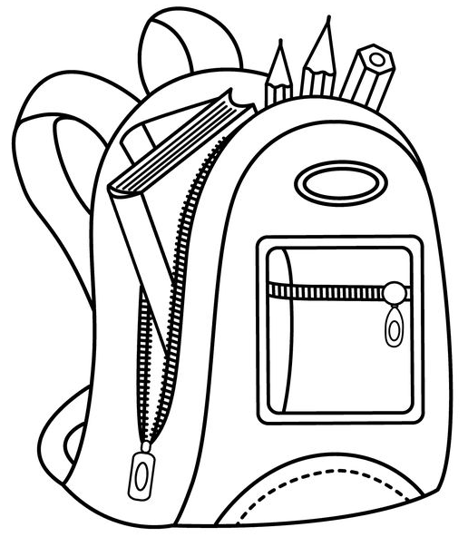
Maminko, tatínku,
nezapomeňte připravit:

pěknou aktovku,
pouzdro: tužku číslo 2 (3 kusy), pastelky 12 barev, gumu, ořezávátko s nádobkou,
kufřík na výtvarné potřeby: nůžky, šroubovací lepidlo, fixy 12 barev, voskovky, podložku na modelování, plastelínu, barvy vodové i temperové, štětce (ploché č. 2, 10, 16), kelímek na vodu, ubrus na stůl (60 cm x 80 cm), hadřík, staré velké tričko (zástěru),
cvičební úbor v plátěném pytlíku: teplákovou soupravu, tričko, cvičky, ponožky
složka na sešity, fóliová složka s uzávěrem, velká fólie tvrdá, zásobník na číslice, zásobník na písmena a podložku na skládání písmenek, mazací tabulku s linkami A4 + fixy a hadřík, školní přezůvky, malou podložku (ubrousek) na stůl na svačinu, 8 obalů na sešity A5
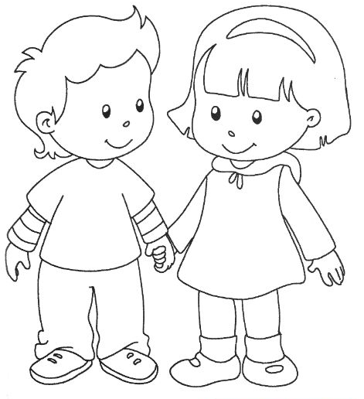
Vše viditelně označte!!

Na shledanou v září!

